Konto Väljavõtte Nõudmise Funktsionaalsus E-pristav
Krediidiasutuselt võlgniku konto väljavõtte nõudmise funktsionaalsus on e-pristavis arendatud mitmeid aastaid tagasi ja see töötab järgmiselt:
Konto väljavõtte esitamise nõude esitamiseks peab e-pristavis olema menetluses olev (mitte lõpetatud ega peatatud) toimik, milles sissenõude pööramise viisina on lubatud võlgniku kontode arestimine.

Konto arestide olemasolu
Menetluses olevas toimikus, milles on kontode arestimine lubatud, on e-pristavi toimiku aknas olemas sakk „Konto arestid“:
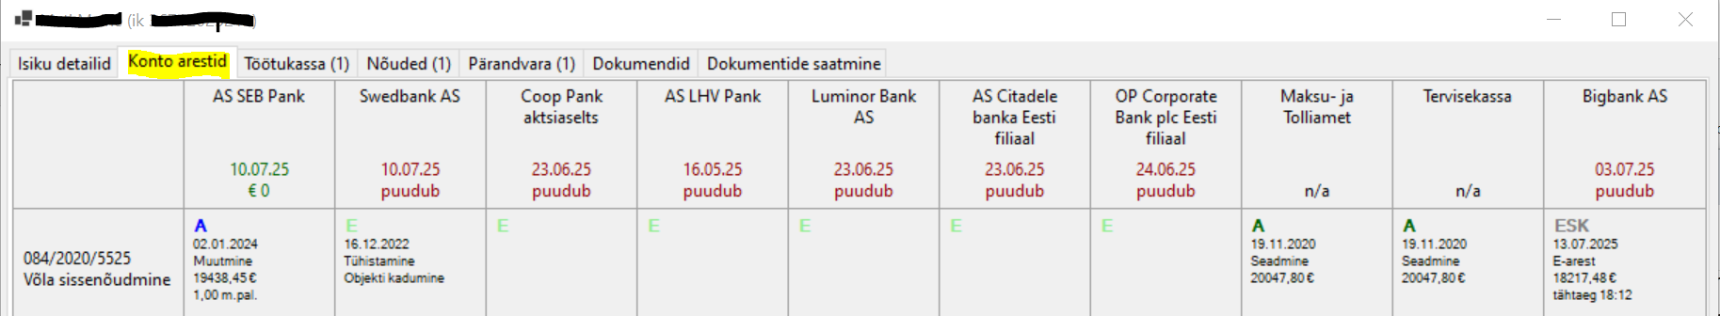Näide: Menetlus konto arestimise võimalusega
Toimikus 084/2020/5525 on tegemist kohtulahendist tuleneva võlgnevuse sissenõudmiseks algatatud menetlusega.
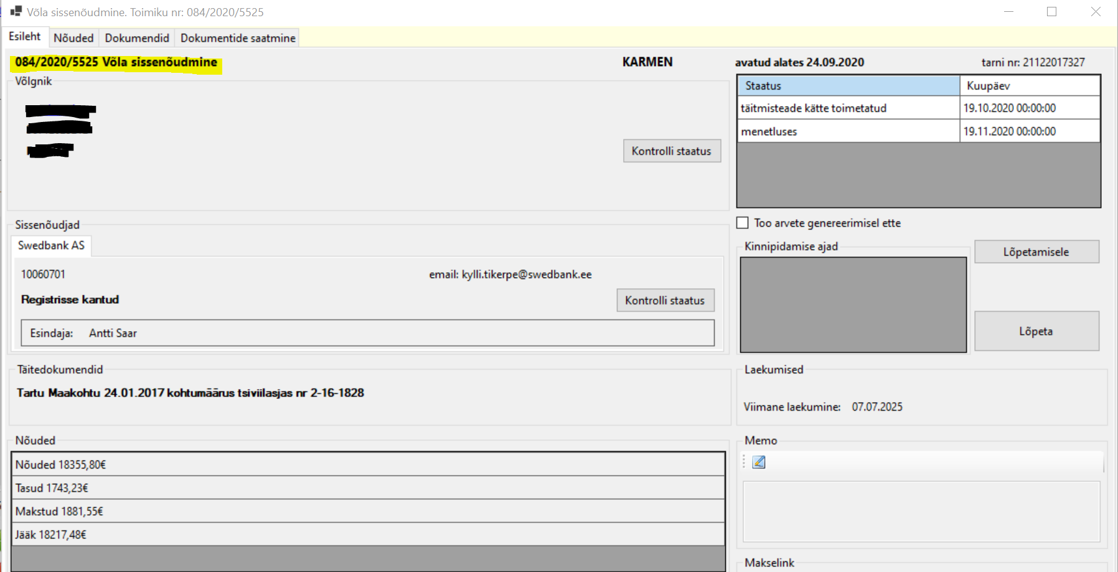

Näide: Menetlus ilma konto arestimise võimaluseta
Näiteks hüpoteegi realiseerimiseks algatatud toimikus 084/2025/3100 sakk „Konto arestid“ puudub ning siin ei ole konto väljavõtte nõude esitamine E-pristavis võimalik.
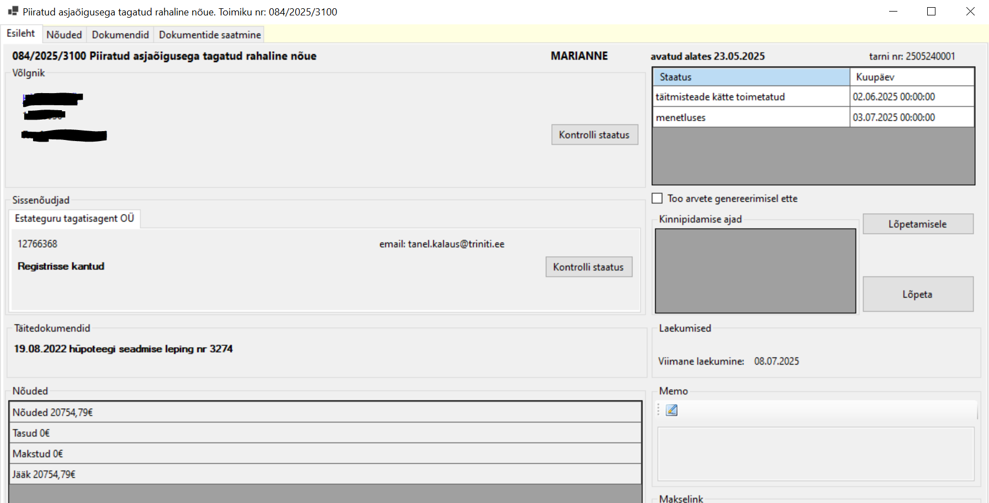
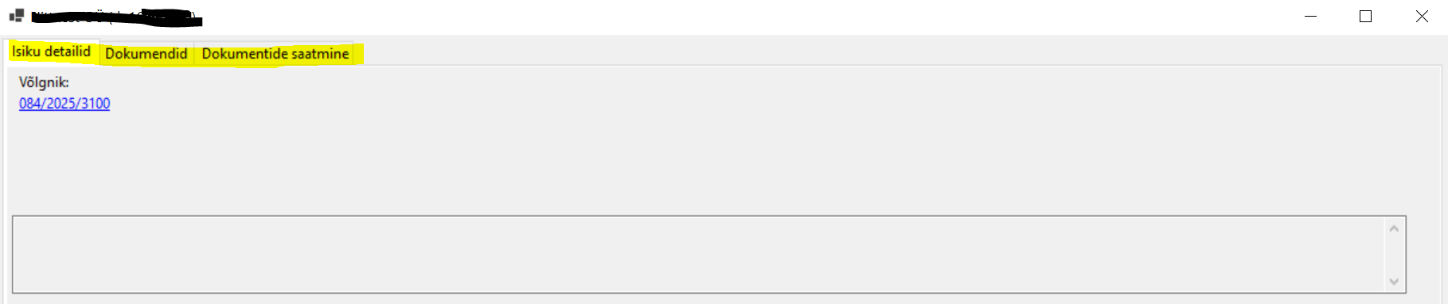

Konto väljavõtte esitamise käsk
Kui sakk „Konto arestid“ on olemas, tuleb konto väljavõtte esitamise nõude esitamiseks valida vastava panga juures käsk „Konto väljavõtte esitamise nõue“.
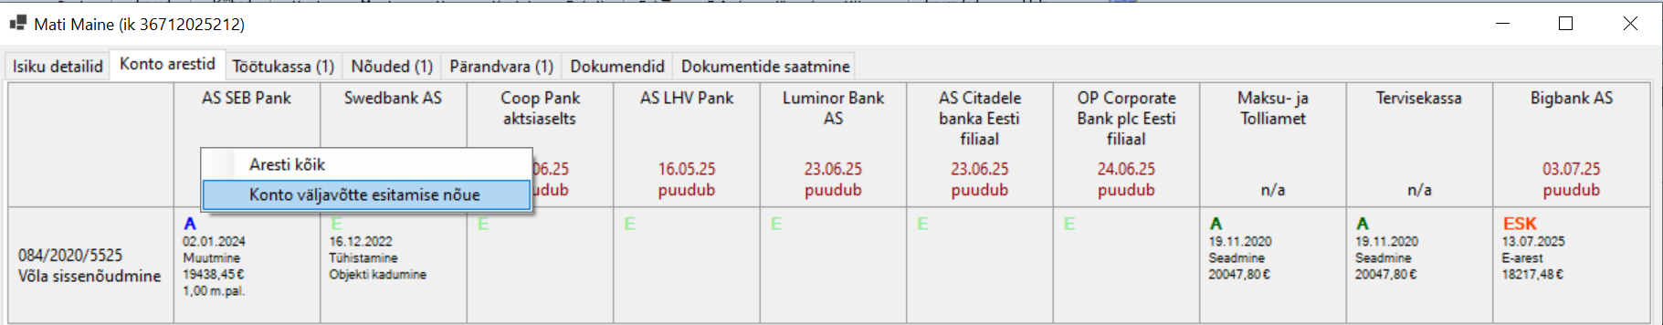

Dokumendi genereerimine ja logimine
E-pristav genereerib konto väljavõtte esitamise nõude dokumendi, allkirjastab selle ning saadab e-kirjaga pangale. Kasutajal ei ole võimalik muuta selle nõude parameetreid. Salvestatakse andmed, millal ja kelle poolt konto väljavõtte esitamise nõue on tehtud.
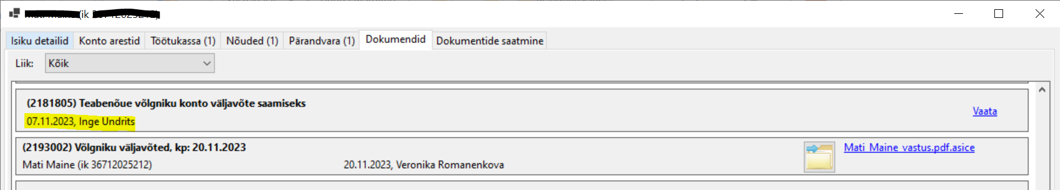

Konto väljavõtte lisamine E-pristavisse
Kui pangalt saadakse vastus, lisatakse konto väljavõte E-pristavisse ning see muutub kasutajatele kättesaadavaks.
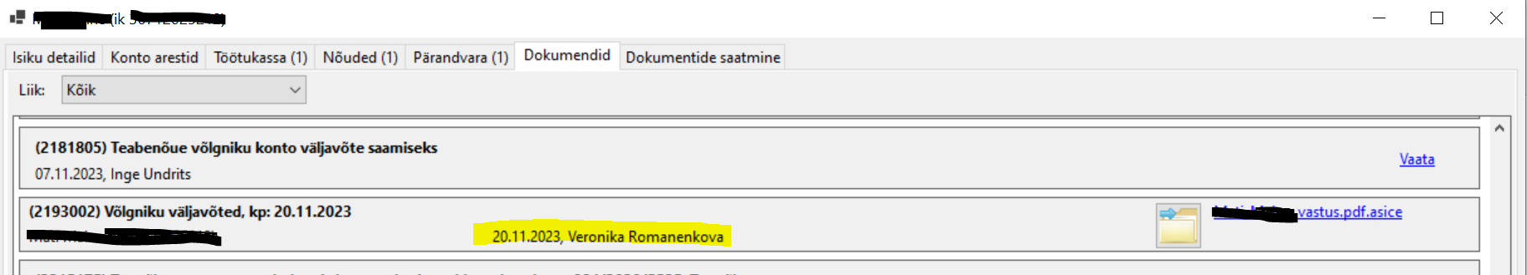

Automatiseerimine X-tee kaudu
X-tee teenusele üleviimise korral ei muutu konto väljavõtte esitamise nõude esitamise loogika. Küll aga lihtsustub oluliselt laekunud konto väljavõtete E-pristavisse salvestamine, mis muutub sisuliselt automaatseks.

